银行信息系统设计文档报告

# 目录

# 1 引言

一个好的银行信息系统可以让银行经理、银行工作人员以及客户更方便地处理各种银行业务。我们设计开发了一个软件，搭建了一个简易的银行信息系统，该软件旨在方便各类用户的使用。

## 1.1编写目的

我们设计该软件的首要原因是课程作业需要，其次是因为对银行的业务有一定的兴趣。

该软件产品目前只发布了一个测试版本，拥有几个简单的功能，简单满足了客户、员工和管理员这三类用户的需求。

该软件产品最终目的是成为一个能够处理目前银行所有功能的网上系统，同时能与支付宝、微信支付和其他的银行进行一定的交互。

## 1.2 项目背景

随着社会经济的发展，银行的业务需求不断增长，传统的依靠手工的存取款业务办理方式已经不能满足不断增长的业务需求。其一，业务需求的增加需要消耗大量人力物力资源；其二，业务复杂化导致人工处理方式出错率增加，从而引起储户不满。

为解决此问题，我们拟开发一种银行信息系统。一方面可以减轻银行业务员的工作量，另一方面可以减少工作的出错率，从而提高工作效率。

## 1.3 预期读者

本篇报告主要是给银行高管、银行面向客户的工作人员以及银行用户们阅读，同时，也期待各位同行对该报告进行一定的分析。

## 1.4 参考文献

《软件工程导论（第 5 版）》 张海藩 编著 清华大学出版社

高禹,毕振波. 软件开发过程模型的发展[J]. 计算机技术与发展,2008(07):83-86.

胡玲芳. 新时期计算机软件开发技术的应用研究[J]. 信息与电脑(理论版),2013(08):74-75.

张友生,李雄. 软件开发模型研究综述[J]. 计算机工程与应用,2006(03):109-115.

# 2 需求分析

我们对该软件产品进行详细的需求分析。

## 2.1 用户分析

该软件产品主要是为了面向三类用户，分别是银行客户，银行员工和银行管理员。

三类用户有不同的属性以及不同的需求。

客户的主要需求有对自己的资产进行操作，包括存取款等。客户自身有开户时间、用户id、姓名、性别等基本属性。

银行员工的主要需求是服务于客户的操作，包括存取款和审批贷款等。银行员工有入职时间、姓名、性别等基本属性。

银行管理员，即系统管理员，主要是银行高管高层，主要是为了管理客户和员工，以及处理银行的贷款业务。银行管理员自身有账号、权限、状态这些基本属性。

## 2.2 各类用户的需求分析

## 2.2.1 银行客户分析

对于客户来说，具体的需求有：

1. 登陆/登出：根据客户的账号和密码登陆系统，操作完成后登出系统
2. 忘记密码：客户忘记密码后，输入身份证等相关信息核实身份后，修改密码
3. 注册用户：客户想要注册用户之后，输入相关信息进行注册
4. 预约开户：客户在系统中输入相关信息之后，预约开户
5. 贷款相关：
6. 贷款申请：客户提供个人相关信息以及贷款类型之后，提出贷款申请
7. 贷款进度查询：客户想贷款进度查询时，进入查询页面，显示贷款信息
8. 贷款归还：客户选择指定贷款和归还选项，进行归还
9. 贷款产品介绍：对贷款种类和利率进行文字介绍
10. 贷款利率查询：客户选择贷款产品及日期，查看利率
11. 存款业务介绍：客户可以查看利率和银行存款业务介绍

## 2.2.2 银行员工分析

对于员工来说，主要有以下需求：

1. 存钱：员工输入金额后，系统检查金额合理性，记录后提交
2. 取钱：员工输入金额后，系统检查金额合理性，记录后提交
3. 转账：员工输入金额后，系统检查金额合理性，记录后提交
4. 账号管理：员工对银行卡的信息查询，对预约开户进行审批，对银行卡开户或者消户
5. 贷款审批：对客户提交的信息以及证明材料进行审核。

## 2.2.3 银行管理员分析

对于管理员来说，有以下需求：

1. 角色管理：选择需要管理的成员
2. 查询角色：根据成员关键信息查询成员的信息
3. 添加用户：管理员输入角色账号、初始密码和角色权限进行添加角色
4. 利率调整：管理员调整相应的贷款和存款利率

## 2.3 E-R图及其分析

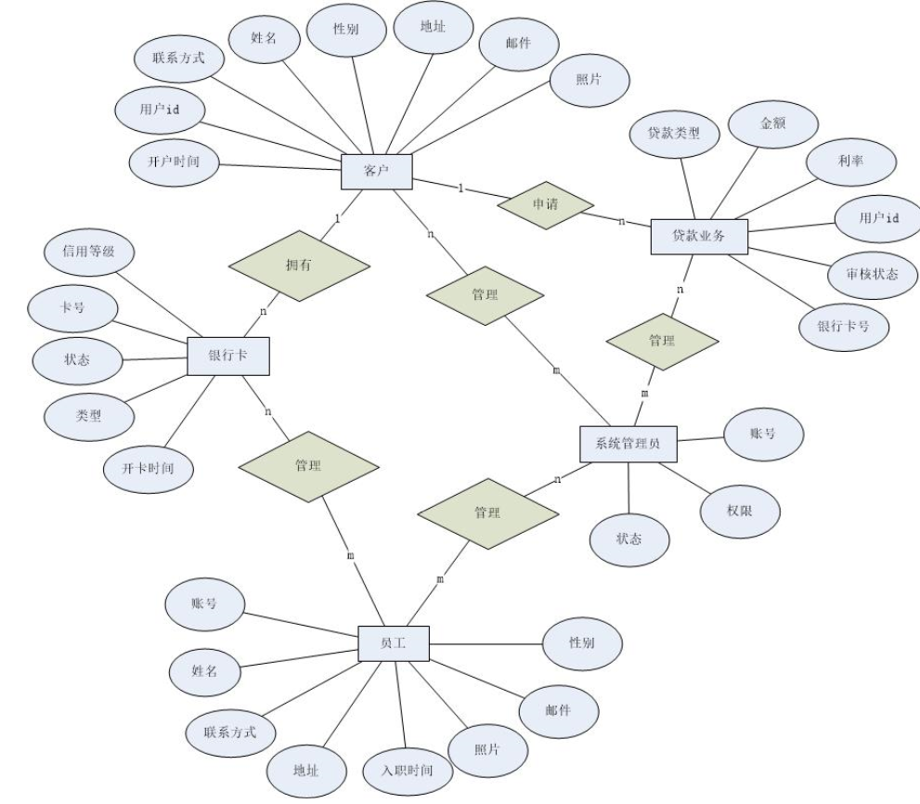

图1

图1详细描绘了产品软件的E-R图。

E-R图主要有5个实体，分别是银行客户、银行卡、银行员工、银行管理员和存贷业务。

每个客户可以有若干张银行卡，一张银行卡只能被一个客户所拥有。客户还可以申请贷款，一个客户可以申请多个贷款，每个贷款只能由一个客户申请。

员工管理银行卡，一个员工要管理多张银行卡，而每张银行卡也可以被任意员工处理。

系统管理员管理用户、员工和贷款业务，且都是多对多的关系。

客户的基本属性包括开户时间、用户id、联系方式、姓名、性别、地址、邮件、照片。

银行员工的基本属性包括账号、姓名、性别、联系方式、地址、入职时间、照片、邮件。

银行卡的基本属性包括开卡时间、银行卡类型、银行卡的状态、卡号、银行引用等级。

系统管理员的基本属性包括账号、权限和状态。

贷款业务的基本属性包括贷款类型、贷款金额、贷款利率、以及申请贷款的客户id、申请贷款的客户所用的银行卡号以及贷款的审核状态。

# 3 系统分析

我们对该软件产品进行详细的系统分析。

## 3.1 系统环境分析

该软件主要是在eclipse下运行，由html+css+JS来处理前端页面，后端由java编写，主要是java的spring、springmvc和mybaits框架。

数据库方面由navicat建立基于sql的数据库。

git上建立了一个项目仓库来存储所有的文件。

系统运行在win10系统。

## 3.2 前端界面分析

登陆界面包括了账号密码的输入，忘记密码、注册和登录这几个功能。客户、员工、管理员的登录都使用同一个界面。

客户界面有很多功能，目前只开通了存款业务、贷款业务、银行卡的账号流水查询业务，还有其他功能等待进一步的处理。

员工界面也有很多功能，目前只开通了储蓄业务、贷款业务、汇票业务，还有一个信用卡业务还没完成。

系统管理员界面只完成了角色管理和利率调整业务。

## 3.3 后端分析

后端使用的是java的spring、springmvc和mybaits框架。

通过前端发送ajax请求，后端会对请求进行处理。

## 3.4 数据库分析

数据库用的是基于sql的navicat模型，主要包括了11个类。

# 4